臺南市北區文元國民小學( 104 )學年度書包減重成果表

班級: ( ) 年( ) 班

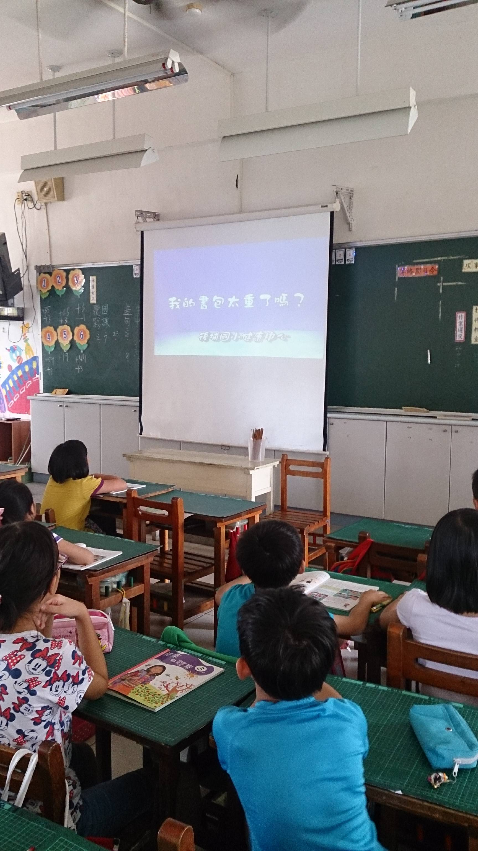
照片簡單說明:結合健康課程，宣導書包過重影響發育。
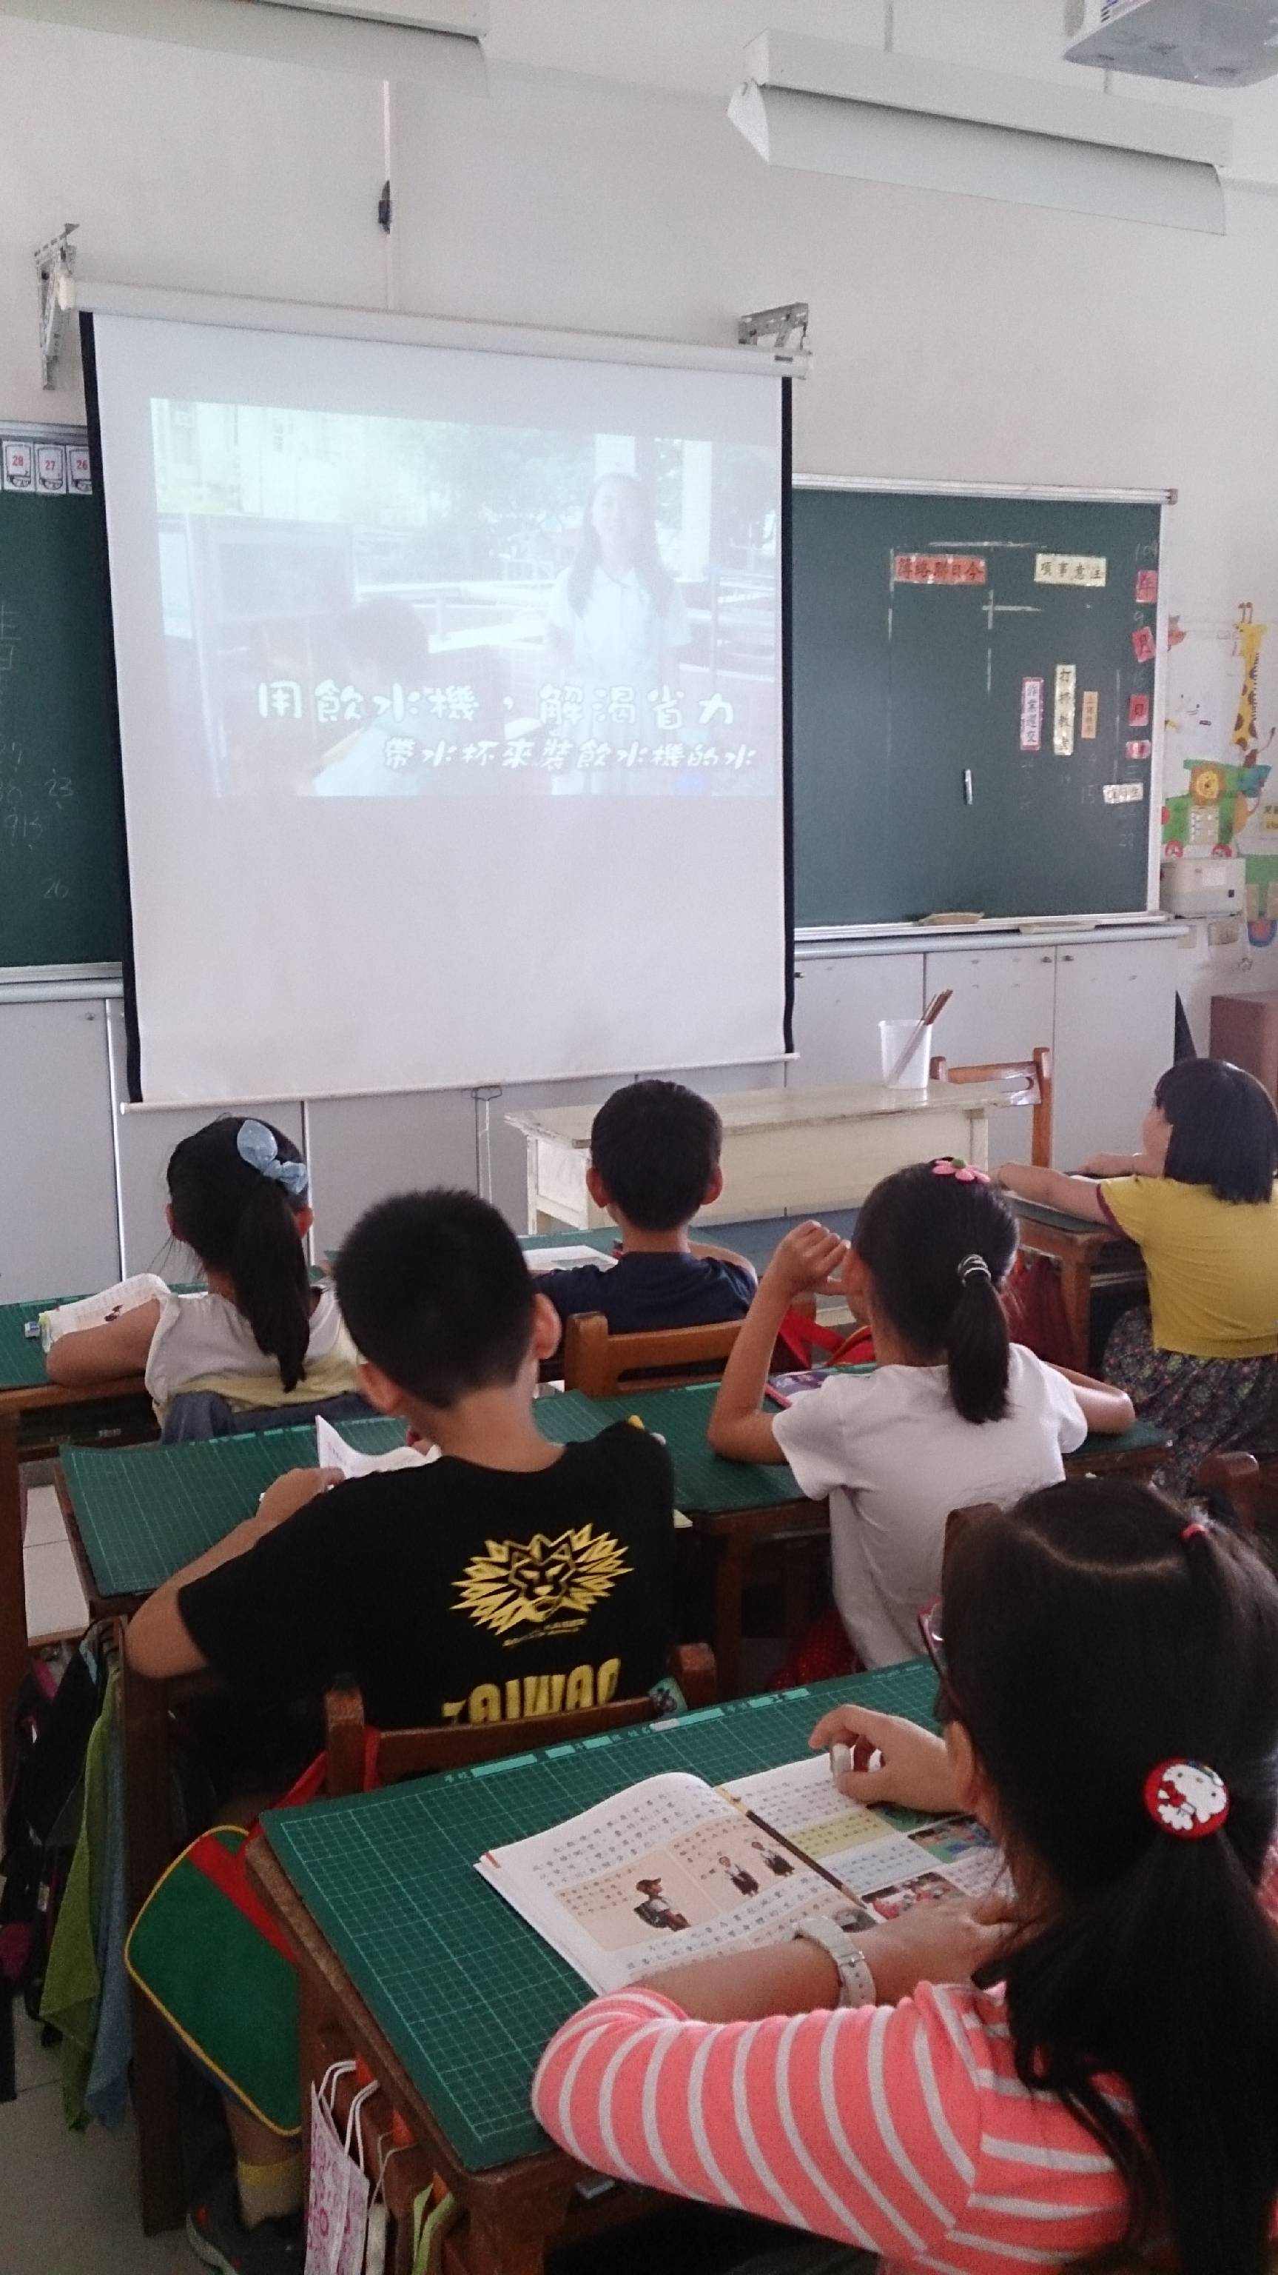
照片簡單說明:宣導書包減重方法

